Obec Zbizuby

IČ: 00236632

Zbizuby čp. 51, 285 04 Uhlířské Janovice
_________________________________________________________________

Obecně závazná vyhláška

č. 3/2015

o místních poplatcích

Zastupitelstvo obce Zbizuby se na svém 7. zasedání dne 15.12.2015 usnesením č. 132/2015 usneslo vydat na základě § 14 odst. 2 zákona č. 565/1990 Sb., o místních poplatcích, ve znění pozdějších předpisů a v souladu s § 10 písm. d) a § 84 odst. 2 písm. h) zákona č. 128/2000 Sb., o obcích (obecní zřízení), ve znění pozdějších předpisů, tuto obecně závaznou vyhlášku (dále jen „vyhláška“):

ČÁST I.
ZÁKLADNÍ USTANOVENÍ
Čl. 1
Úvodní ustanovení
- Obec Zbizuby zavádí touto vyhláškou tyto místní poplatky (dále jen „poplatky“):
  - poplatek ze psů,
  - poplatek za lázeňský nebo rekreační pobyt,
  - poplatek za užívání veřejného prostranství,
  - poplatek ze vstupného,
  - poplatek z ubytovací kapacity,
- Řízení o poplatcích vykonává obecní úřad (dále jen „správce poplatku“).

ČÁST II.
POPLATEK ZE PSŮ
Čl. 2
Poplatník a předmět poplatku
- Poplatek ze psů platí držitel psa. Držitelem je fyzická nebo právnická osoba, která má trvalý pobyt nebo sídlo na území obce Zbizuby.
- Poplatek ze psů se platí ze psů starších 3 měsíců.
Čl. 3
Vznik a zánik poplatkové povinnosti
- Poplatková povinnost vzniká držiteli psa v den, kdy pes dovršil stáří tří měsíců, nebo v den, kdy se stal držitelem psa staršího tří měsíců.
- V případě držení psa po dobu kratší než jeden rok se platí poplatek v poměrné výši, která odpovídá počtu i započatých kalendářních měsíců. Při změně místa trvalého pobytu nebo sídla platí držitel psa poplatek od počátku kalendářního měsíce následujícího po měsíci, ve kterém změna nastala, nově příslušné obci.
- Poplatková povinnost zaniká dnem, kdy přestala být fyzická nebo právnická osoba držitelem psa (např. úhynem psa, jeho ztrátou, darováním nebo prodejem), přičemž se poplatek platí i za započatý kalendářní měsíc, ve kterém taková skutečnost nastala.
Čl. 4
Ohlašovací povinnost
- Držitel psa je povinen ohlásit správci poplatku vznik své poplatkové povinnosti do 15 dnů ode dne jejího vzniku („ode dne, kdy pes dovršil stáří tří měsíců, nebo dne, kdy nabyl psa staršího tří měsíců“). Stejným způsobem je povinen oznámit také zánik své poplatkové povinnosti.
- Povinnost ohlásit držení psa má i osoba, která je od poplatku osvobozena.
- Při plnění ohlašovací povinnosti je držitel psa povinen současně sdělit správci poplatku některé další údaje stanovené v čl. 30 této vyhlášky.
Čl. 5
Sazba poplatku
Sazba poplatku za kalendářní rok činí:
  - za prvního psa .................................................................................... 100,- Kč
  - za druhého a každého dalšího psa téhož držitele ..................................... 100,- Kč.
Čl. 6
Splatnost poplatku
- Poplatek je splatný nejpozději do 31.3. příslušného kalendářního roku.
- Vznikne-li poplatková povinnost po datu splatnosti uvedeném v odstavci 1, je poplatek splatný nejpozději do 15. dne měsíce, který následuje po měsíci, ve kterém poplatková povinnost vznikla / nejpozději do konce příslušného kalendářního roku.
Čl. 7
Osvobození a úlevy
Od poplatku ze psů je osvobozen držitel psa, kterým je osoba nevidomá, bezmocná a osoba s těžkým zdravotním postižením, která je držitelem průkazu ZTP/P podle zvláštního právního předpisu, osoba provádějící výcvik psů určených k doprovodu těchto osob, osoba provozující útulek zřízený obcí pro ztracené nebo opuštěné psy nebo osoba, které stanoví povinnost držení a používání psa zvláštní právní předpis.

ČÁST III.
poplatek za lázeňský nebo rekreační pobyt
Čl. 8
Předmět poplatku, poplatník a plátce poplatku
- Poplatek za lázeňský nebo rekreační pobyt platí fyzické osoby, které přechodně a za úplatu pobývají na území obce za účelem léčení nebo rekreace, pokud neprokáží jiný důvod pobytu.
- Poplatek za lázeňský nebo rekreační pobyt ve stanovené výši vybere a obci odvede ubytovatel, kterým je fyzická nebo právnická osoba, která přechodné ubytování poskytla; tato osoba je plátcem poplatku.
Čl. 9
Ohlašovací povinnost
- Ubytovatel (plátce) je povinen ohlásit správci poplatku vznik poplatkové povinnosti ve lhůtě do 15 dnů od zahájení činnosti spočívající v poskytování přechodného ubytování osob za úplatu. Stejným způsobem oznámí ubytovatel správci poplatku ukončení činnosti spočívající v poskytování přechodného ubytování za úplatu.
- Při plnění ohlašovací povinnosti je ubytovatel povinen sdělit správci poplatku některé další údaje stanovené v čl. 30 této vyhlášky.
- Ubytovatel je povinen vést v písemné podobě evidenční knihu, do které zapisuje dobu ubytování, účel pobytu, jméno, příjmení, adresu místa trvalého pobytu nebo místa trvalého bydliště v zahraničí a číslo občanského průkazu nebo cestovního dokladu fyzické osoby, které ubytování poskytl. Tyto zápisy musí být vedeny přehledně a srozumitelně a musí být uspořádány postupně z časového hlediska.
Čl. 10
Sazba poplatku
Sazba poplatku činí za osobu a každý i započatý den pobytu, není-li tento dnem příchodu, ……………………………………………………………….……………… 10,- Kč.
Čl. 11
Splatnost poplatku
Ubytovatel poplatek odvede správci poplatku měsíčně, a to nejpozději do 10 dne následujícího měsíce kalendářního roku.
Čl. 12
Osvobození a úlevy
Poplatku za lázeňský nebo rekreační pobyt nepodléhají
a) osoby nevidomé, bezmocné a osoby s těžkým zdravotním postižením, které jsou držiteli průkazu ZTP/P podle zvláštního právního předpisu a jejich průvodci,
b) osoby mladší 18 let a starší 70 let nebo osoby, na které náležejí přídavky na děti (výchovné) anebo vojáci v základní službě a osoby, které vykonávají civilní službu.

ČÁST IV.
poplatek za UŽÍVÁNÍ VEŘEJNÉHO PROSTRANSTVÍ
Čl. 13
Předmět poplatku, poplatník
- Poplatek za užívání veřejného prostranství se vybírá za zvláštní užívání veřejného prostranství, kterým se rozumí provádění výkopových prací, umístění dočasných staveb a zařízení sloužících pro poskytování prodeje a služeb, pro umístění stavebních nebo reklamních zařízení, zařízení cirkusů, lunaparků a jiných obdobných atrakcí, umístění skládek, vyhrazení trvalého parkovacího místa a užívání tohoto prostranství pro kulturní, sportovní a reklamní akce nebo potřeby tvorby filmových a televizních děl.
- Poplatek za užívání veřejného prostranství platí fyzické i právnické osoby, které užívají veřejné prostranství způsobem uvedeným v odstavci 1.
Čl. 14
Veřejné prostranství
Poplatek podle této vyhlášky se platí za užívání veřejných prostranství, která jsou uvedena jmenovitě v příloze č. 1 a graficky vyznačena na mapě v příloze č. 2. Tyto přílohy tvoří nedílnou součást této vyhlášky.
Čl. 15
Vznik a zánik poplatkové povinnosti
Poplatek se platí od prvého dne, kdy začalo užívání veřejného prostranství, až do dne, kdy toto užívání fakticky skončilo.
Čl. 16
Ohlašovací povinnost
- Poplatník je povinen ohlásit správci poplatku nejpozději 10 dní před zahájením užívání veřejného prostranství předpokládanou dobu, místo, způsob a výměru užívání veřejného prostranství. V případě užívání veřejného prostranství po dobu kratší než 5 dní je povinen splnit ohlašovací povinnost nejpozději v den zahájení užívání veřejného prostranství. Pokud tento den připadne na sobotu, neděli nebo státem uznaný svátek, je poplatník povinen splnit ohlašovací povinnost nejblíže následující pracovní den.
- Poplatník je dále povinen ohlásit správci poplatku některé další údaje stanovené v čl. 30 této vyhlášky.
- Po ukončení užívání veřejného prostranství je poplatník povinen ohlásit skutečný stav údajů uvedených v odst. (1) nejpozději do 10 dnů.
Čl. 17
Sazba poplatku
Sazba poplatku činí za každý i započatý m² a každý i započatý den:
  - za umístění dočasných staveb a zařízení sloužících pro poskytování služeb 10,- Kč
  - za umístění dočasných staveb sloužících pro poskytování prodeje..................... 10,- Kč
  - zařízení sloužících pro poskytování prodeje...................................................... 10,- Kč
  - za provádění výkopových prací ....................................................................... 10,- Kč
  - za umístění stavebního zařízení ...................................................................... 10,- Kč
(stavebních mechanismů, parkování odstavených vozidel stavby, přípojných vozidel, zařízení staveniště, podchodného lešení, jiný zábor)
  - za umístění reklamního zařízení ...................................................................... 10,- Kč
  - za umístění zařízení lunaparků a jiných obdobných atrakcí ............................. 10,- Kč
  - za umístění zařízení cirkusů ............................................................................ 10,- Kč
  - za umístění skládek
- stavebního materiálu při stavbě rodinných domů do 90 dnů .................. 0,- Kč
- stavebního materiálu při stavbě rodinných domů od 91 dnů .................. 1,- Kč
- stavebního materiálu při stavbě garáží, rekreač. objektů apod. ……….. 2,- Kč
- ostatního materiálu (zemina, suť a pod) ………………………….…..... 10,- Kč
  - za vyhrazení trvalého parkovacího místa
- pro osobní automobily ............................................................................ 1,- Kč
- pro nákladní automobily, traktory a zemědělské stroje do 3,5 t ............. 2,- Kč
- pro nákladní automobily nad 3,5 t ……………………………………... 3,- Kč
  - za užívání veřejného prostranství pro kulturní akce ........................................ 0,- Kč
  - za užívání veřejného prostranství pro sportovní akce ..................................... 0,- Kč
  - za užívání veřejného prostranství pro reklamní akce ..................................... 1,- Kč
  - za užívání veřejného prostranství pro potřeby tvorby filmových a televizních děl 1,- Kč
Čl. 18
Splatnost poplatku
Poplatek ve výši stanovené podle čl. 17 odst. 1 je splatný nejpozději v den ukončení užívání veřejného prostranství.
Připadne-li lhůta splatnosti na sobotu, neděli nebo státem uznaný svátek, je dnem, ve kterém je poplatník povinen svoji povinnost splnit, nejblíže následující pracovní den.
Čl. 19
Osvobození a úlevy
Poplatek se neplatí:
a) za vyhrazení trvalého parkovacího místa pro osobu zdravotně postiženou,
b) z akcí pořádaných na veřejném prostranství, jejichž výtěžek je určen na charitativní a veřejně prospěšné účely.

ČÁST V.
poplatek zE VSTUPNÉHO
Čl. 20
Předmět poplatku a poplatník
- Poplatek ze vstupného se vybírá ze vstupného na kulturní, sportovní, prodejní nebo reklamní akce, sníženého o daň z přidané hodnoty, je-li v ceně vstupného obsažena. Vstupným se rozumí peněžitá částka, kterou účastník akce zaplatí za to, že se jí může zúčastnit.
- Poplatek ze vstupného platí fyzické a právnické osoby, které akci pořádají.
Čl. 21
Ohlašovací povinnost
(1) Poplatník je nejpozději 5 dnů před konáním akce povinen ohlásit správci poplatku druh akce, datum a hodinu jejího konání, výši vstupného a další údaje podle čl. 30 této vyhlášky.
(2) Do 10 dnů po skončení akce je poplatník povinen oznámit správci poplatku celkovou výši vybraného vstupného sníženou o daň z přidané hodnoty, jestliže byla v ceně vstupného obsažena.
Čl. 22
Sazba poplatku
Sazba poplatku činí z vybraného vstupného na:
  - kulturní akci (diskotéka, taneční zábava, ples, společenský večer
s tancem a akce obdobného charakteru ………………………………… 5 %
  - sportovní akci ……………………………………….........................….. 5 %
  - prodejní akci (burza, tržiště, aukce) ……………………........................ 5 %
  - reklamní akci .........................................................................................… 5 %.
Čl. 23
Splatnost poplatku
(1) Poplatek je splatný do 10 dnů ode dne skončení akce.
(2) U pravidelně se opakujících akcí je poplatek splatný měsíčně, a to nejpozději do 10 dne následujícího měsíce kalendářního roku.

Čl. 24
Osvobození a úlevy
Poplatek ze vstupného se neplatí z akcí, jejichž celý výtěžek je určen na charitativní a veřejně prospěšné účely.

ČÁST VI.
poplatek z UBYTOVACÍ KAPACITY
Čl. 25
Předmět poplatku a poplatník
- Poplatek z ubytovací kapacity se vybírá v obcích a městech v zařízeních určených k přechodnému ubytování za úplatu.
- Poplatek platí ubytovatel, kterým je fyzická nebo právnická osoba, která přechodné ubytování poskytla.
Čl. 26
Ohlašovací povinnost
- Poplatník (ubytovatel) je povinen ohlásit správci poplatku vznik své poplatkové povinnosti do 15 dnů od zahájení činnosti spočívající v poskytování přechodného ubytování za úplatu. Stejným způsobem ohlásí ubytovatel správci poplatku ukončení činnosti spočívající v poskytování přechodného ubytování za úplatu.
- Při plnění ohlašovací povinnosti je poplatník povinen sdělit správci poplatku také další údaje stanovené v čl. 30 této vyhlášky.
- Ubytovatel je povinen vést v písemné podobě evidenční knihu, do které zapisuje dobu ubytování, jméno, příjmení, adresu místa trvalého pobytu nebo místa trvalého bydliště v zahraničí a číslo občanského průkazu nebo cestovního dokladu fyzické osoby, které ubytování poskytl. Zápisy do evidenční knihy musí být vedeny přehledně a srozumitelně a musí být uspořádány postupně z časového hlediska.
Čl. 27
Sazba poplatku
Sazba poplatku činí za každé využité lůžko a den ............................................................ 3,- Kč
Čl. 28
Splatnost poplatku
Ubytovatel poplatek odvede správci poplatku měsíčně, a to nejpozději do 10 dne následujícího měsíce kalendářního roku.
Čl. 29
Osvobození a úlevy
Poplatku nepodléhá:
a) ubytovací kapacita v zařízeních sloužících pro přechodné ubytování studentů a žáků
b) ubytovací kapacita ve zdravotnických nebo lázeňských zařízeních, pokud nejsou užívána jako hotelová zařízení
c) ubytovací kapacita v zařízeních sloužících sociálním a charitativním účelům.
ČÁST VII.
USTANOVENÍ SPOLEČNÁ A ZÁVEREČNÁ
Čl. 30
Společná ustanovení k ohlašovací povinnosti
- V ohlášení poplatník nebo plátce uvede
  - jméno, popřípadě jména, a příjmení nebo název nebo obchodní firmu, obecný identifikátor, byl-li přidělen, místo pobytu nebo sídlo, místo podnikání, popřípadě další adresy pro doručování; právnická osoba uvede též osoby, které jsou jejím jménem oprávněny jednat v poplatkových věcech,
  - čísla všech svých účtů u poskytovatelů platebních služeb, včetně poskytovatelů těchto služeb v zahraničí, užívaných v souvislosti s podnikatelskou činností, v případě, že předmět poplatku souvisí s podnikatelskou činností poplatníka nebo plátce,
  - další údaje a skutečnosti rozhodné pro stanovení výše poplatkové povinnosti, včetně skutečností zakládajících nárok na úlevu nebo případné osvobození od poplatkové povinnosti.

- Poplatník nebo plátce, který nemá sídlo nebo bydliště na území členského státu Evropské unie, jiného smluvního státu Dohody o Evropském hospodářském prostoru nebo Švýcarské konfederace, uvede kromě údajů požadovaných v odstavci 2 adresu svého zmocněnce v tuzemsku pro doručování.
- Dojde-li ke změně údajů či skutečností uvedených v ohlášení, je poplatník nebo plátce povinen tuto změnu oznámit do 15 dnů ode dne, kdy nastala.
Čl. 31
Navýšení poplatku
- Nebudou-li poplatky zaplaceny poplatníkem včas nebo ve správné výši, vyměří mu obecní úřad poplatek platebním výměrem nebo hromadným předpisným seznamem.
- Nebudou-li poplatky odvedeny plátcem poplatku včas nebo ve správné výši, vyměří mu obecní úřad poplatek platebním výměrem k přímé úhradě.
- Včas nezaplacené nebo neodvedené poplatky nebo část těchto poplatků může obecní úřad zvýšit až na trojnásobek; toto zvýšení je příslušenstvím poplatku.
Čl. 32
Odpovědnost za zaplacení poplatku
- Vznikne-li nedoplatek na poplatku poplatníkovi, který je ke dni splatnosti nezletilý
a nenabyl plné svéprávnosti nebo který je ke dni splatnosti omezen ve svéprávnosti
a byl mu jmenován opatrovník spravující jeho jmění, přechází poplatková povinnost tohoto poplatníka na zákonného zástupce nebo tohoto opatrovníka; zákonný zástupce nebo opatrovník má stejné procesní postavení jako poplatník.
- V případě podle odstavce 1 vyměří obecní úřad poplatek zákonnému zástupci nebo opatrovníkovi poplatníka.
- Je-li zákonných zástupců nebo opatrovníků více, jsou povinni plnit poplatkovou povinnost společně a nerozdílně.

Čl. 33
Přechodná a zrušovací ustanovení
- Na právní vztahy vzniklé přede dnem nabytí účinnosti této vyhlášky se vztahují ustanovení dosavadní obecně závazné vyhlášky.
- Zrušuje se obecně závazná vyhláška č. 3/2010 o místních poplatcích ze dne 15.12.2010.
Čl. 34
Účinnost

Tato obecně závazná vyhláška nabývá účinnosti dne 1.1.2016.

............................................ ............................................
Malý Petr Buriánková Helena
místostarosta obce Zbizuby starostka obce Zbizuby

Na úřední desce obecního úřadu Zbizuby a na elektronické úřední desce obecního úřadu Zbizuby http://www.zbizuby.cz/

vyvěšeno dne : ……………………..

sejmuto dne : ………………………. ………………………….. podpis

Obec Zbizuby

IČ: 00236632

Zbizuby čp. 51, 285 04 Uhlířské Janovice
_________________________________________________________________

Příloha č. 1

k obecně závazné vyhlášce

č. 3/2015 o místních poplatcích

I.

Výčet parcelních čísel pozemků, které jsou veřejnými prostranstvími

na území obce Zbizuby:

OBEC ZBIZUBY - ČÁST OBCE ZBIZUBY

1. 1/MK část KN obec (od hlavní silnice místní
1490/1, 1009/4 okolo školy) komunikace

2. KN 1010/4 a st.266 obec (parkoviště u OÚ)

3. 2/ÚK KN 795/3 obec (od p. Hrabánka účelová
a část 795/21 k p. Blechovi) komunikace

4. 1/ÚK část KN 1490/1, obec (od p. Hrabánka účelová
a KN 795/21 k p. Michalicovi) komunikace

5. 3/ÚK část PK 1482 obec (od p. Michalici účelová
k p. Jandovi) komunikace

6. 2/MK zbytek PK obec (od p. Uhra místní
1002/1 (část 795/1) k p. Jandovi) komunikace
a KN 1485/2

7. KN 1003/2 obec (od p.Krále
okolo kapličky
sm. ke koupališti)

- 2 -

8. 5/ÚK KN 987/8 obec (okolo p. Krále) účelová
komunikace

9. KN 970/7,970/8, obec (hřiště)
970/9

10. 6/ÚK část KN 1488, obec (od p. Krokuse účelová
části PK 959, k rybníkům) komunikace
960, 963, 964,
965, 966, 986,

11. 5/MK část KN obec (od p. Čuchalové místní
1488 k p. Kronusovi) komunikace

12. 3/MK KN 1539 obec (od p. Drahoty místní komunikace
a 1003/1 k návsi) včetně chodníku

13. 4/MK KN 1531/2 obec (od p. Lejnara místní
a st. 90/5 k p. Stoupovi) komunikace

14. 1531/2 obec (náves před
p. Jos. Lejnarem)

15. 9/MK 1490/2 obec (od p. Pařízka místní
k hlavní silnici) komunikace

16. KN 1507/3, SČ kraj, správa (státní silnice třída III a1507/2 SÚS K. Hora sm. Vranice) včetně chodníku
17. 6/MK část KN obec (od p. Čuchala místní
1521/1 k p. Zd. Lancovi) komunikace

18. 8/ÚK KN 1499 Vladyková J. (od p. Lance účelová
a část st. 68 Lejnarová E. k p. Keltnerové) komunikace Lejnar P.

19. KN 1531/1, st.183, obec (náves a okolí
1082, 1072/2 rybníka)
8/MK část KN (od zvoničky místní
1531/1 výjezd z návsi) komunikace

20. KN 1052, 1057 obec (okolí
kultur. domu)

21. 7/MK KN 1498/1, obec (od p. Bareše místní
1498/2, ke kultur. domu, komunikace
část 1495/2, okolo p. Lehkého
1495/1 k p. Slavíčkovi)

- 3 -

22. 9/ÚK část 1495/2, obec (od p. Placáka) účelová
část 1029/8, komunikace
KN 1029/14,
1029/27a26

23. 10/ÚK KN 1021/4 obec (k p. Vavřičkovi) účelová
1021/7 komunikace

24. KN 1448/1 SČ kraj, správa (státní silnice třída II
a st. 209 SÚS K. Hora Kácov – U.Janovice) včetně chodníku a čekárny

OBEC ZBIZUBY - ČÁST OBCE VESTEC

1. 1/MK KN 1449 obec (od hlavní silnice místní
a část 1450/1 k p. Mocovi) komunikace

2. 1/ÚK část KN obec (od p. Fárka účelová
1450/1 k stodolám p. Moce) komunikace

3. 4/ÚK KN 485/3 obec (ze Zbizub účelová
a 485/14 do Vestce) komunikace

OBEC ZBIZUBY - ČÁST OBCE KOBLASKO

1. 1/MK KN 1471, obec (od p. Králové místní 1472, část 1532/1, okolo p. Klikara, komunikace
687/2, 687/3 kravína, směr a náves
589/7 náves)

2. 2/ÚK část KN obec (okolo požární účelová
639/1 a 1470 nádrže k p. komunikace
Osovskému)
3. 3/ÚK část KN obec (okolo p. účelová
1532/1 Střihavkové) komunikace

4. 4/ÚK KN 1477 obec (od p. Fialové účelová
k p. Dudkové) komunikace

5. 5/ÚK část KN obec (okolo p. účelová
1532 a 1474 Bobka) komunikace

6. 6/ÚK KN 1540/1 Zahradníček M. (od p. Bobka účelová
a část 1463 obec k p. Silberhornové) komunikace

- 4 -

OBEC ZBIZUBY - ČÁST OBCE VRANICE

1. 1/MK část KN obec (pod školou místní
293/2, 418/5 okolo prodejny, komunikace
část KN p. Krále, rybníka
824/3 k hlavní silnici)
2. KN 21 a st. 44 obec (hřiště)

3. 2/ÚK část KN obec (okolo p. Krále účelová
831/1, 824/3 k p. J. Cirhanovi) komunikace

4. 3/ÚK část KN obec (okolo p. Tůmy účelová
824/3, 825 k p. Nekolové) komunikace

5. KN 849/1 SČ kraj, správa (státní silnice třída III SÚS K. Hora Vranice – Kácov)

6. 2/MK část KN obec (okolo p. T. Vlacha místní
824/11 k p. Šafránkovi) komunikace

7. 5/ÚK část KN 824/7 obec (okolo p. T. Vlacha účelová
846, 616/3 k p. Kohnové) komunikace

8. 3/MK část KN obec (okolo p. P. Vlacha místní
824/12, 843 k p. Peroutkové) komunikace

9. 6/ÚK část KN obec (od p. P. Vlacha účelová
824/12, 417/4 k p. Kubáčovi, komunikace
840 p. J. Vlachovi
a p. Jelínkovi)

OBEC ZBIZUBY - ČÁST OBCE HROZNICE

1. 1/MK KN 1447/2 obec (od hlavní silnice místní
do Hroznic) komunikace

2. 2/MK KN 1450/2, obec (od p. Vavrikové místní
1450/4, 455/3, 1450/5, k p. Kratochvílové) komunikace
1450/6, 1450/8, č.1450/3

3. 1/ÚK KN 1457, obec (od p. Pavlouska, účelová
část 1453 Zrouna, okolo rybníka) komunikace

4. 2/ÚK KN 1454 obec (okolo p. Heřmana účelová
část 1417 k p. Šmídovi) komunikace

- 5 -

OBEC ZBIZUBY - ČÁST OBCE VLKOVÁ

1. PK 298, KN 291/11 obec (hřiště)
1440, 291/12

2. KN 1426 SČ kraj, správa (státní silnice třída III část 237/3, 190 SÚS K. Hora Vlková - Petrovice) včetně čekárny

3. 1/MK část KN obec (z hlavní silnice místní
1430/2,1533/1 přes náves komunikace
a 1419 k p. Sadílkovi) náves a okolí rybníka

4. 1/ÚK část KN obec (od p. Jáchyma účelová
1430/2 k p. Jirušovi) komunikace

5. 6/ÚK část KN obec (od klubovny účelová
302/1 k p. Jonákovi) komunikace
klubovna a okolí

6. 5/ÚK část KN obec (okolo p. Hanzla účelová
1533/1, 8/1,1428 p.Vydra a p.Vydrová k hlavní silnici) komunikace

7. 2/MK část KN obec (z návsi místní
1533/1,1423/1 k p. Keltnerovi) komunikace

8. 3/ÚK KN 1424/1, obec (od p. Keltnera účelová
120/2 k p. Jíchovi) komunikace

9. ÚK část KN obec (okolo st. parcel účelová
1436 na hlavní silnicí) komunikace

OBEC ZBIZUBY - ČÁST OBCE MAKOLUSKY

1. KN 485 SČ kraj, správa (státní silnice včetně třída III SÚS K. Hora přilehlých pozemků)

2. 1/MK KN 372/8 obec (od p. Chlumského místní
a část 372/1 k p. Hronkovi) komunikace

3. 3/ÚK část KN 372/1 obec (od p. Chlumského 2 účelové
460/2 k p. Vyhnánkové) komunikace
4/ÚK část KN 462 (od p. Lázňovského
372/1 k p. Dvořákovi)

4. část KN 462 obec (od p. Dvořáka pozemek pro pěší
a část 372/1 k p. Táborskému) veřejná zeleň
5/ÚK část KN 372/1 (okolo p. Hronka účelová k p. Táborskému) komunikace

5. KN část 372/1, 460/2, obec (před p. Chlumským veřejná zeleň
2/1, 2/4 a p. Lázňovským)

- 6 -

6. 1/ÚK KN 372/2, obec (okolo kravína účelová
část 476 k chatám) komunikace

7. 7/ÚK část KN 155/2 obec (k p. Ovečkové) účelová
komunikace
2/2, 2/3, 2/5, (okolo hasičárny) veřejná zeleň

8. 2/MK KN 486 obec (z hlavní silnice místní
část 467/2 k p. Trpišovskému) komunikace
467/1 (náves)

9. 6/ÚK KN 466 obec (od p. Dědiny účelová
k p. Rohlíkovi) komunikace

10. 10/ÚK část KN 468/1 obec (z hlavní silnice 2 účelové
k rybníku) komunikace
12/ÚK KN 145/8 obec (od p. Benešové a okolí rybníka
k p. Procházkovi)

- 7 -

II.

Situační plánky s vyznačením míst, která jsou veřejnými prostranstvími

na území obce Zbizuby

OBEC ZBIZUBY - ČÁST OBCE ZBIZUBY

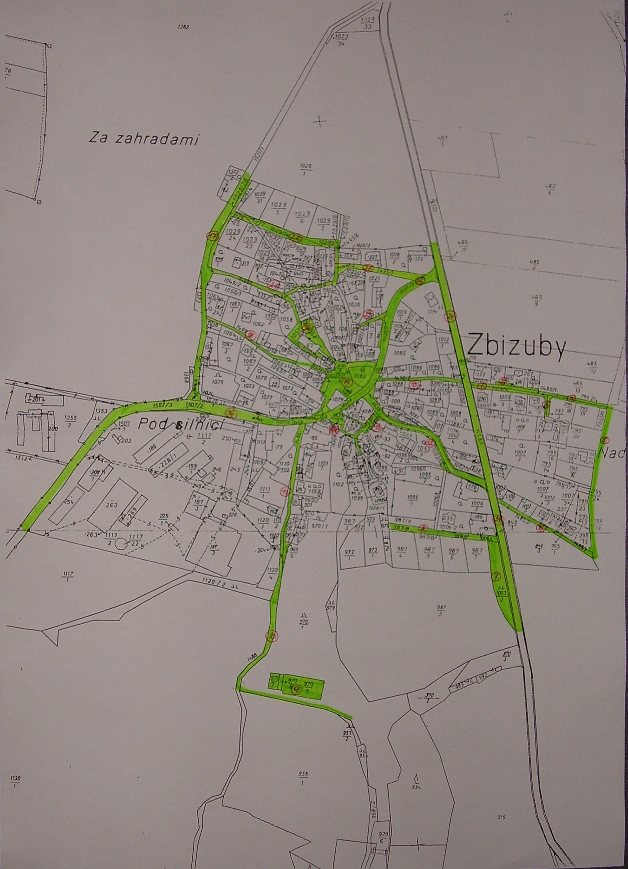

- 8 -

OBEC ZBIZUBY - ČÁST OBCE VESTEC

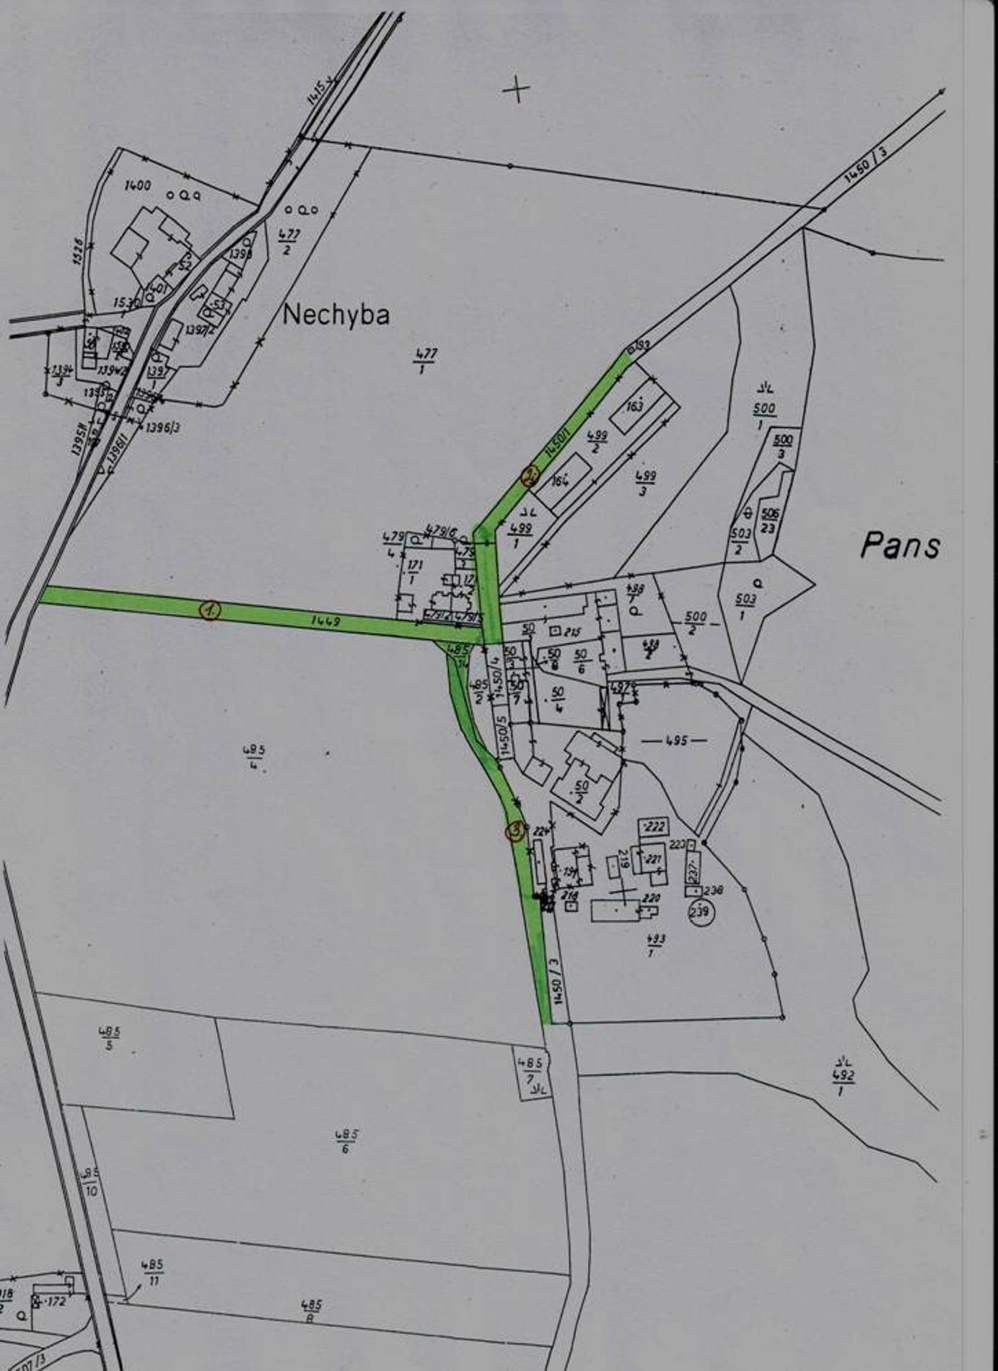

- 9 -

OBEC ZBIZUBY - ČÁST OBCE KOBLASKO

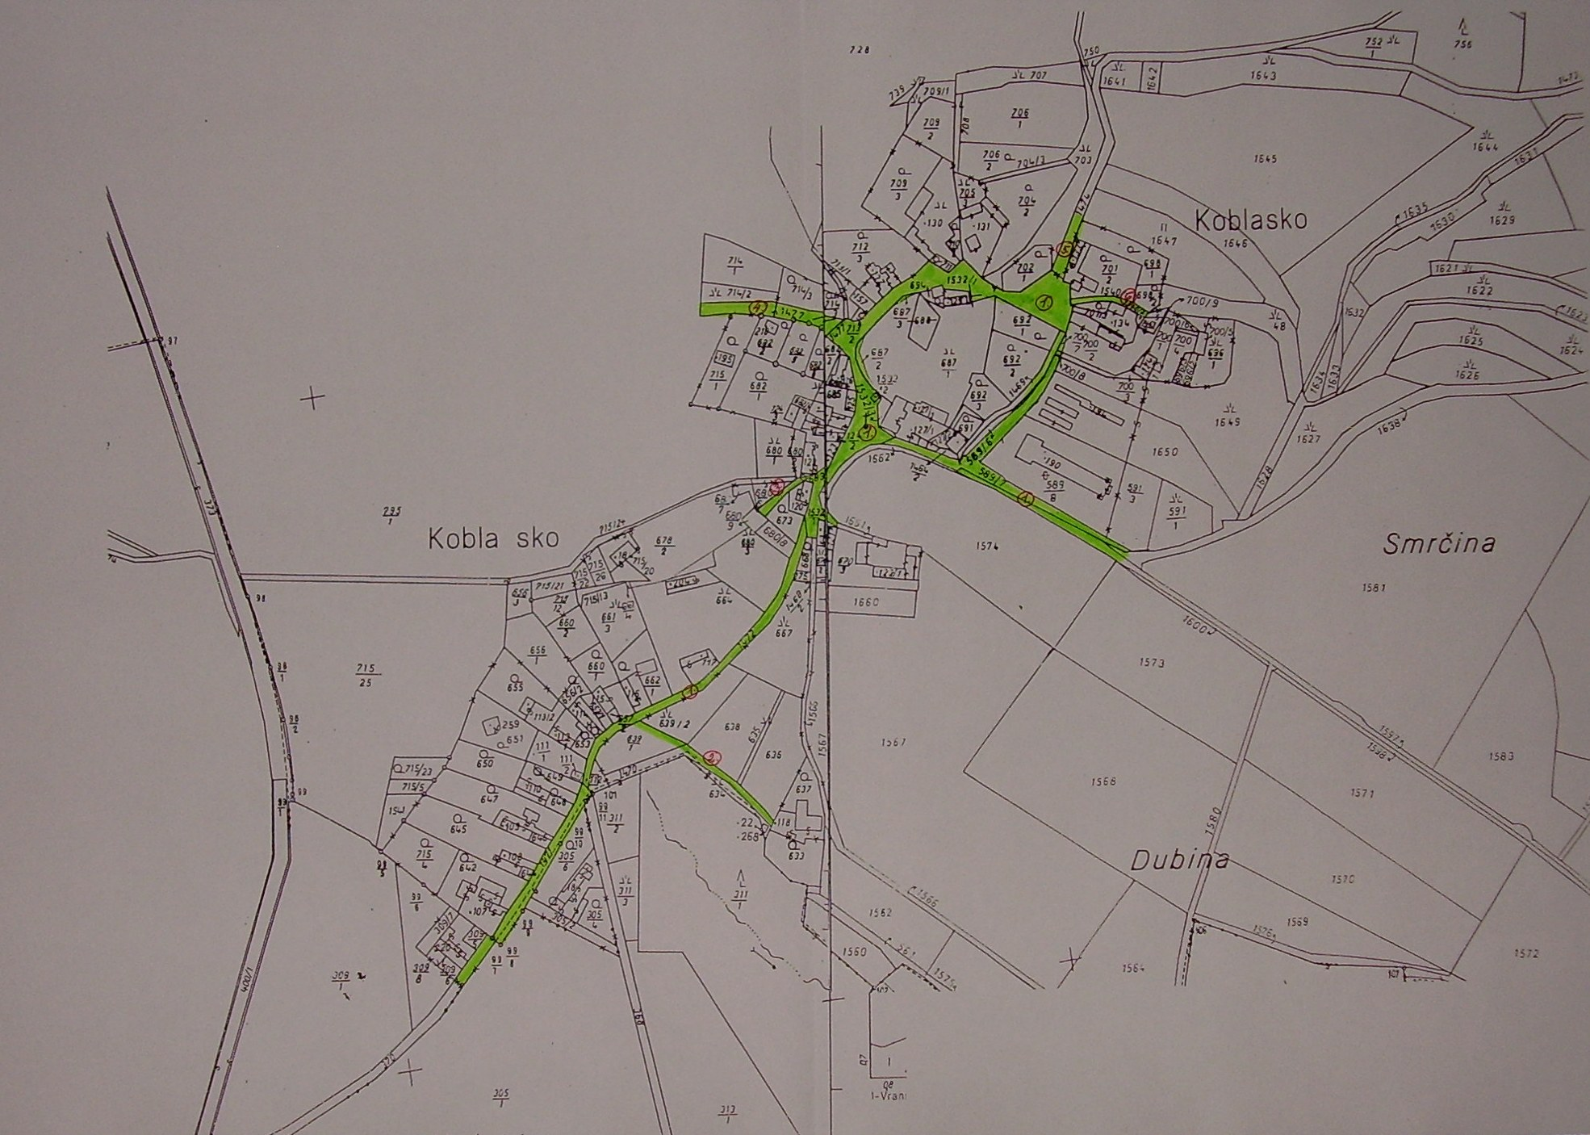

- 10 -

OBEC ZBIZUBY - ČÁST OBCE VRANICE

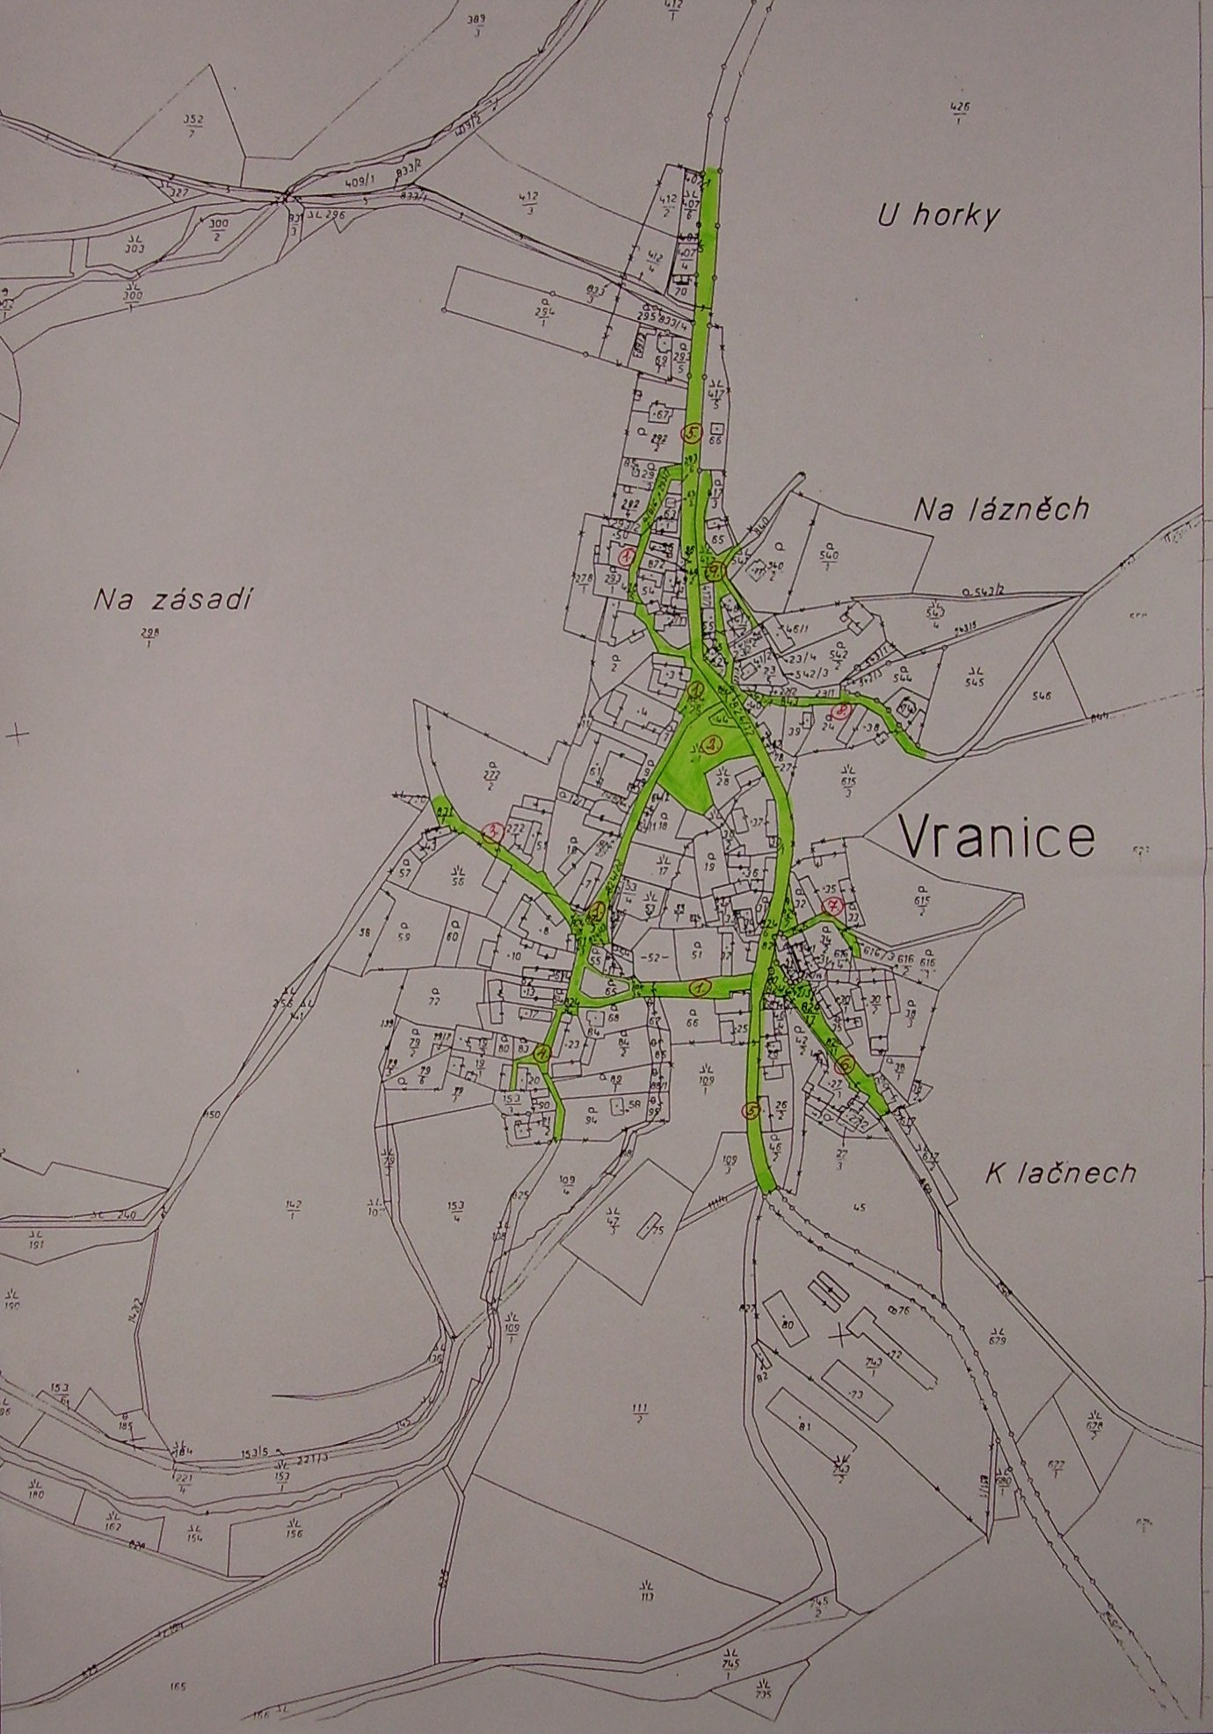

- 11 -

OBEC ZBIZUBY - ČÁST OBCE HROZNICE

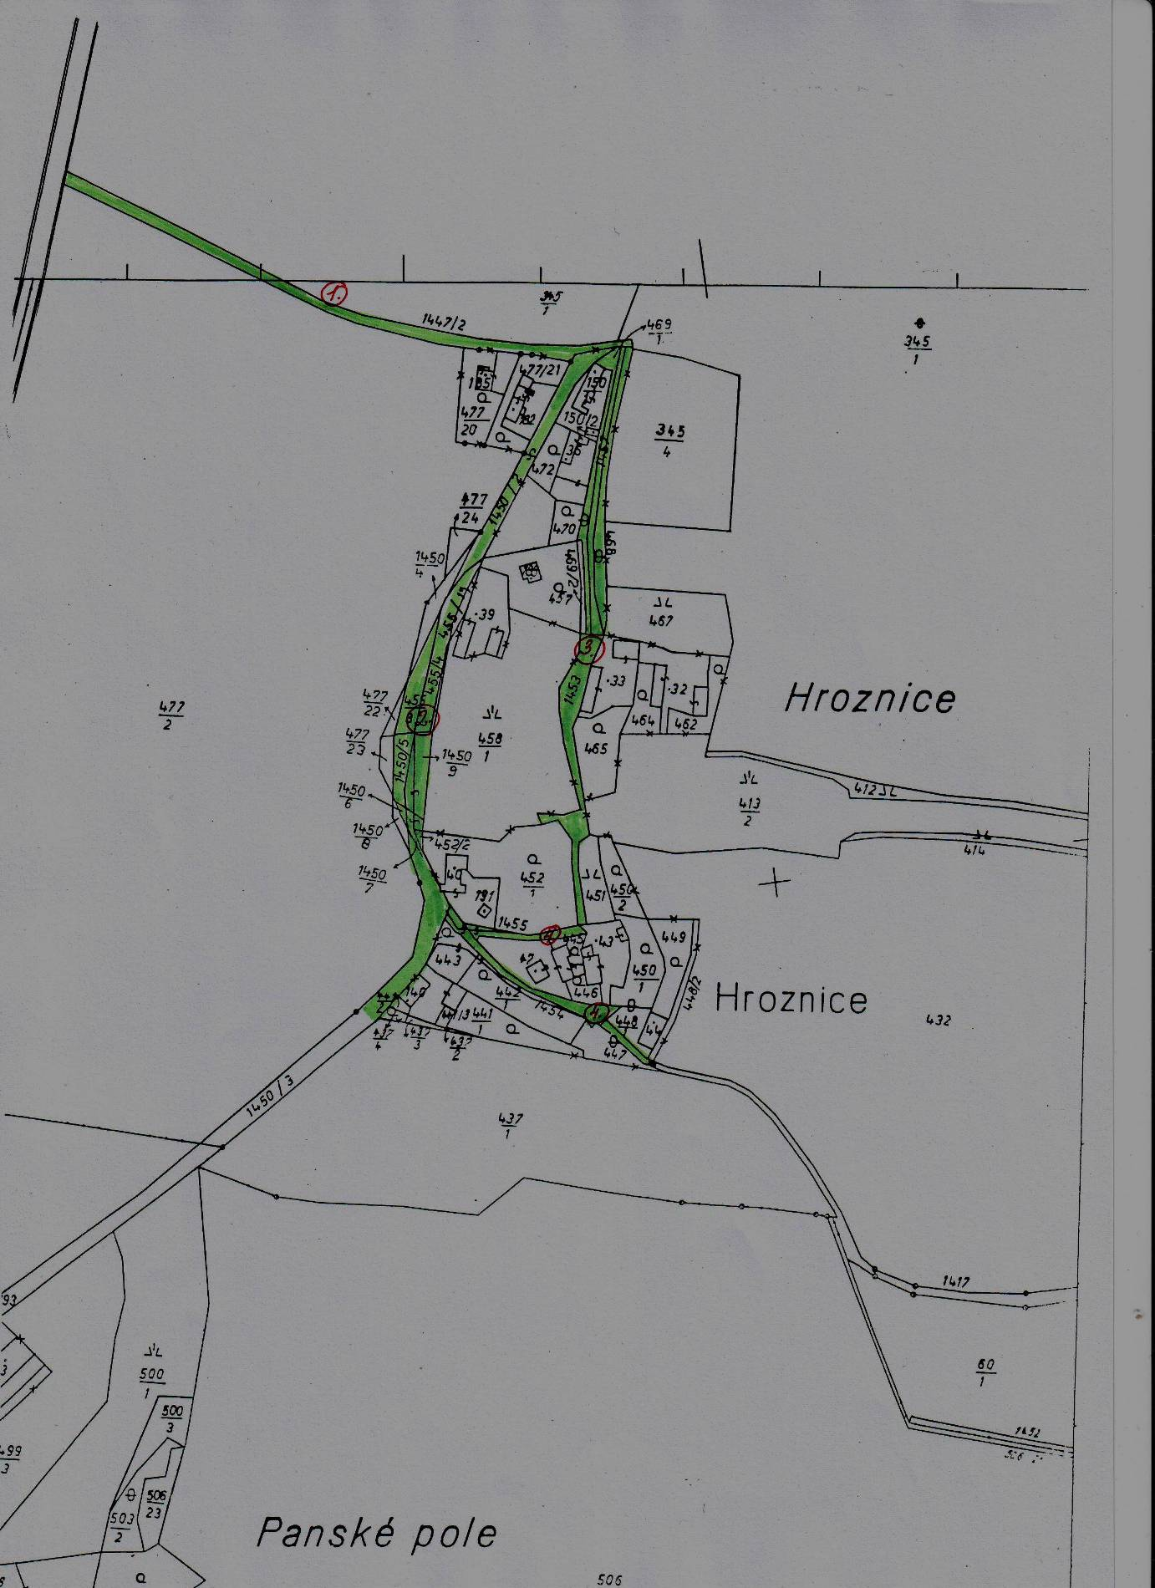

- 12 -

OBEC ZBIZUBY - ČÁST OBCE VLKOVÁ

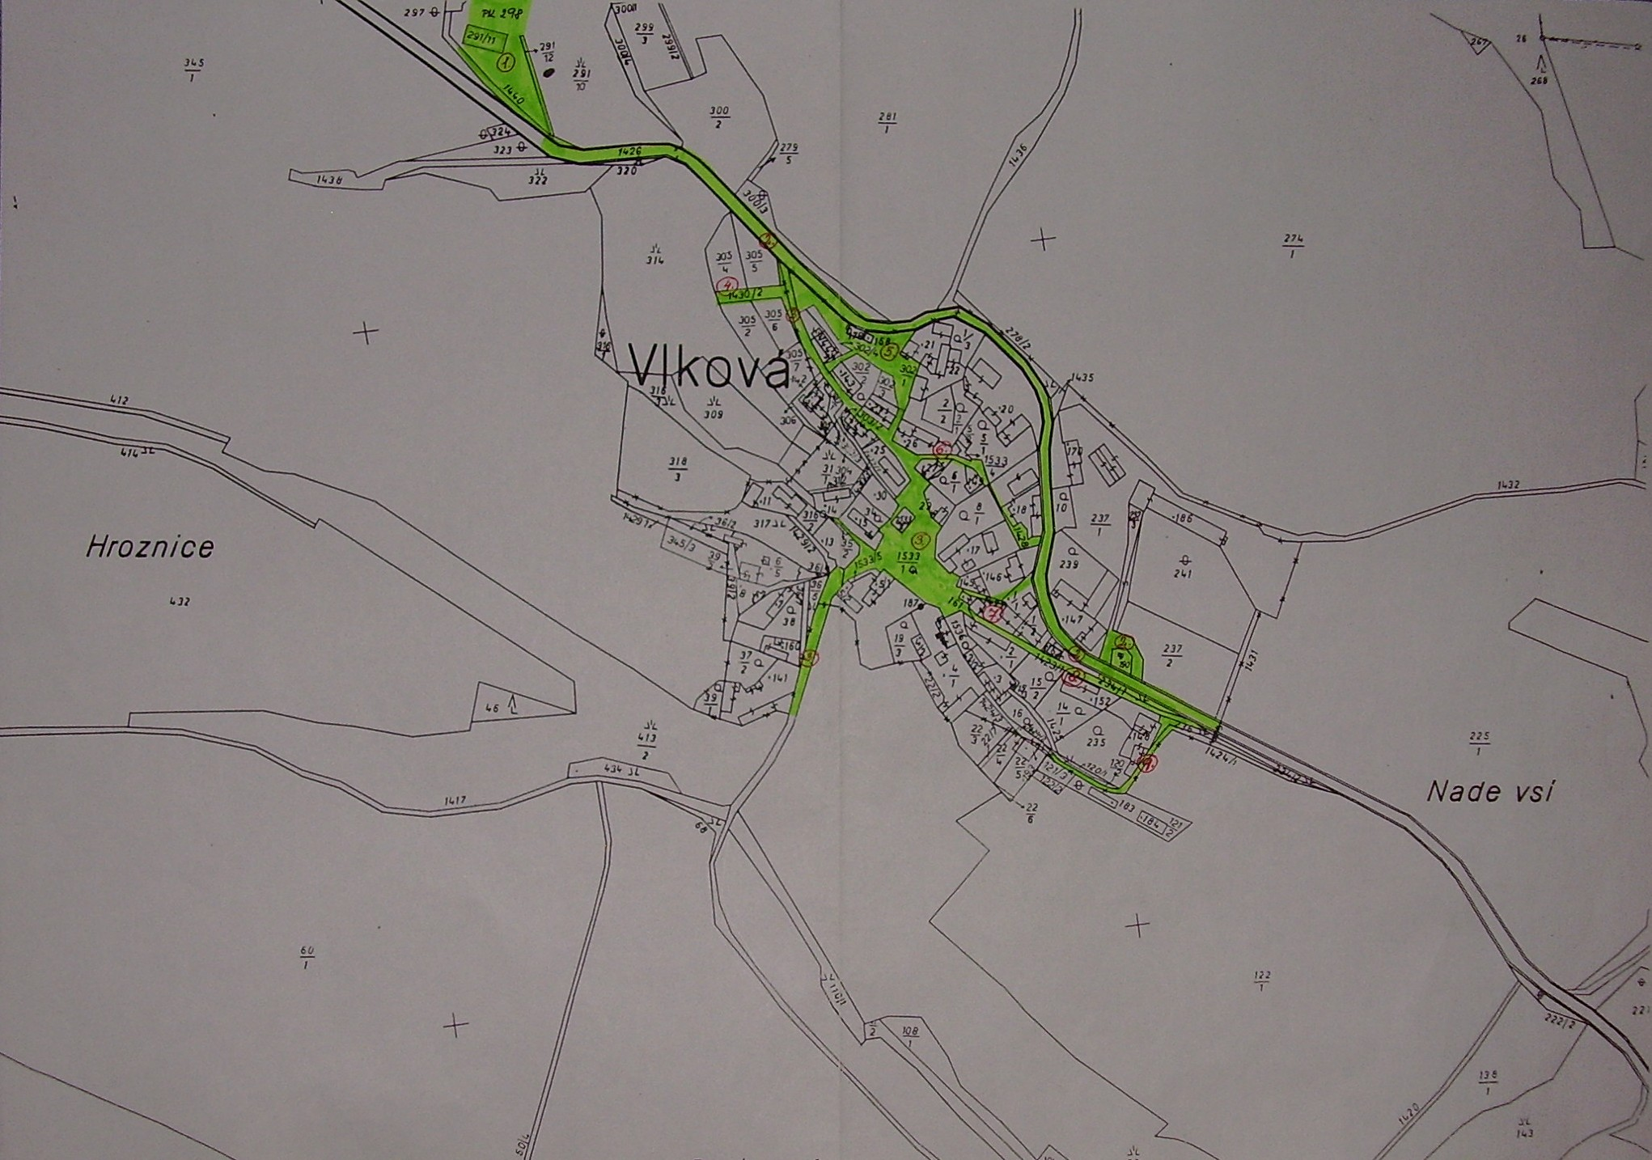

- 13 -

OBEC ZBIZUBY - ČÁST OBCE MAKOLUSKY

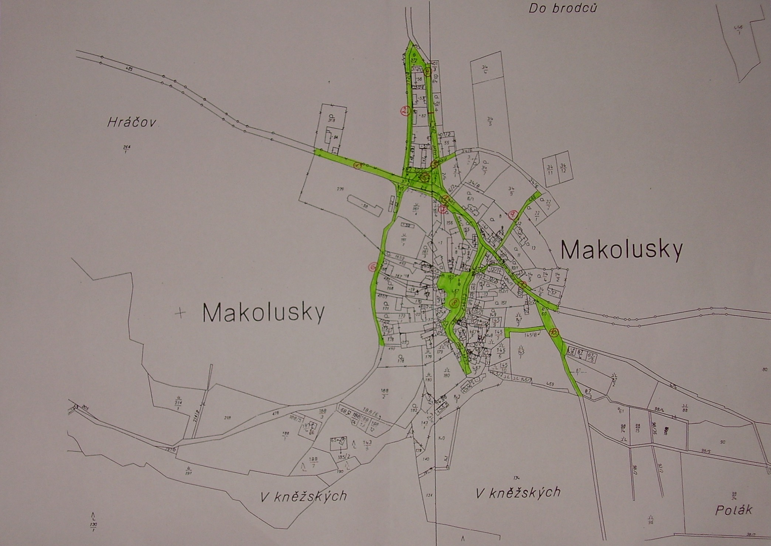

Tato příloha č. 1

k obecně závazné vyhlášce č. 3/2015 o místních poplatcích

byla schválena na 7. zasedání zastupitelstva obce Zbizuby dne 15.12.2015.

............................................ ............................................
Malý Petr Buriánková Helena
místostarosta obce Zbizuby starostka obce Zbizuby

Na úřední desce obecního úřadu Zbizuby a na elektronické úřední desce obecního úřadu Zbizuby http://www.zbizuby.cz/

vyvěšeno dne : ……………………..

sejmuto dne : ………………………. ………………………….. podpis

§ 14 odst. 3 zákona č. 565/1990 Sb., o místních poplatcích, ve znění pozdějších předpisů (dále jen „zákon o místních poplatcích“)
§ 2 odst. 1 zákona o místních poplatcích
§ 2 odst. 2 zákona o místních poplatcích
§ 2 odst. 3 a 4 zákona o místních poplatcích
§ 2 odst. 2 zákona o místních poplatcích
§ 3 odst. 1 zákona o místních poplatcích
§ 3 odst. 3 zákona o místních poplatcích
§ 3 odst. 4 zákona o místních poplatcích
§ 3 odst. 2 zákona o místních poplatcích
§ 4 odst. 1 zákona o místních poplatcích
§ 4 odst. 2 zákona o místních poplatcích
§ 4 odst. 3 zákona o místních poplatcích
§ 4 odst. 1 poslední věta zákona o místních poplatcích
§ 6 odst. 1 zákona o místních poplatcích
§ 6 odst. 2 zákona o místních poplatcích
§ 6 odst. 1 věta poslední zákona o místních poplatcích
§ 7 odst. 1 zákona o místních poplatcích
§ 7 odst. 3 zákona o místních poplatcích
§ 7 odst. 3 druhá věta zákona o místních poplatcích s odkazem na § 3 odst. 4 zákona o místních poplatcích
§ 7 odst. 2 zákona o místních poplatcích
§ 14a odst. 1 zákona o místních poplatcích
§ 14a odst. 2 zákona o místních poplatcích
§ 14a odst. 3 zákona o místních poplatcích
§ 11 odst. 1 zákona o místních poplatcích
§ 11 odst. 2 zákona o místních poplatcích
§ 11 odst. 3 zákona o místních poplatcích
§ 12 odst. 1 zákona o místních poplatcích
§ 12 odst. 2 zákona o místních poplatcích
§ 12 odst. 3 zákona o místních poplatcích

